RİZE-İKİZDERE
YEŞİLYURT MAHALLESİ
102 ADA 79 VE 80 NOLU PARSELLERDE
İMAR PLANI DEĞİŞİKLİĞİ
AÇIKLAMA RAPORU

MEVCUT DURUM:
İmar planı değişikliğine konu olan alan, Rize ili İkizdere İlçesi Yeşilyurt mahallesinde G45-A-22-A-4-C pafta sınırlarında 102 ada 79 ve 80 no’lu parselleri kapsamaktadır. Planlama alanı, İkizdere imar planlarının G45-A-22-A-4-C imar paftasında 378300-378400 yatay ve 4517100-4517200 düşey koordinatları arasındadır. Planlama alanının yakın konumunda Kubbeli Cami ve İkizdere Anadolu İmam Hatip Lisesi yer almaktadır. (Şekil 1.)

Şekil 1.Planlama Alanının Uydu Görüntüsü

Şekil 2.Planlama Alanın Kadastro Durumu

Plan değişikliğine konu 102 ada 79 nolu parsel tapu bilgilerinde “Arsa” niteliğinde olup, 589,36 m² büyüklüğünde, 102 ada 80 nolu parsel ise “Arsa” niteliğinde olup, 566,86 m² büyüklüğündedir.

Şekil 3.Planlama Alanı Mevcut İmar Durumu

Mevcut imar planında bahse konu alanın, batısından geçen 10 m’lik imar yoluna, kuzey ve güneyinde komşu parseller, doğusunda ise dere yatağı ile çevrilidir. Bahse konu parseller mevcut durumda E= 3.00 Yençok= 8 Kat otel alanı olarak planlanmıştır. (Şekil 3.)

KONU:
Mevcut durumda E=3.00 Yençok=8 kat otel alanı olarak tanımlı bahse konu alanın, yapı yaklaşma mesafelerinin düzenlenmesi hazırlanan imar planı değişiklik teklifinin konusudur.

PLAN KARARLARI:
İmar planı değişiklikleri mevcut planın yetersiz kaldığı durumlarda arazi kullanışlarının büyüklüğünde, konumunda, yoğunluğunda veya ulaşım sisteminde, imar planı ana kararlarını bozmayacak biçimde farklılıklar getiren ve öncelikli hedefi kamu yararı olan planlardır. Söz konusu alanda imar plan değişikliğinin talep edilme sebebi yukarıda açıklanan nedenlere dayanarak kamu yararı düşüncesiyle örtüşmektedir.

Plan değişikliğine konu alan Yeşilyurt mahallesine ait 102 ada 79 ve 80 nolu parselleri kapsamaktadır. İmar planı değişikliğine konu olan parseller, mevcut imar planında E=3.00 Yençok=8 kat otel alanı olarak tanımlanmıştır.
Plan değişikliğine konu alanda mevcut imar planında yapı yaklaşma mesafesi belirlenmemiştir. Hazırlanan imar planı değişikliği ile parsellerde inşa edilecek binalar batı, kuzey ve doğu cephelerinden çekme mesafesi 5m, batı cephesinden ise 3m olarak düzenlenmiştir. Batı cephesinde bulunan komşu parselde yapı ile sınırı arasında 3m yapı yaklaşma mesafesi bulunmaktadır. Bu nedenle parsellerde inşa edilecek binaların minimum çekme mesafesi kendi parsel sınırından 3m olacaktır.

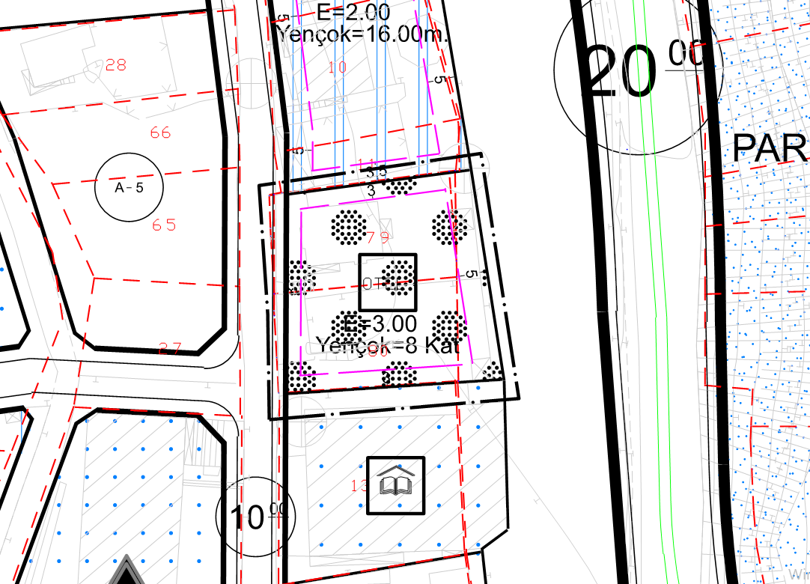
Şekil 4.Öneri Durum

Hazırlanan imar planı değişikliğiyle parsel üzerindeki yapılaşmayla kentsel kalite standardının artırılması hedeflenmiştir. Bu imar planı değişikliği Mekânsal Planlar Yapım Yönetmeliği’ne uygun üretilmiştir. İmar planı ile birlikte onanan, plan notları ve yapılaşma hükümleri, imar planındaki kayıt, lejand ve şekillerin uygulanmasını açıklamak üzere yazılmış olup; Planlı Alanlar İmar Yönetmeliğinden önce tatbik edilmesi gereken genel düzenleyici işlem niteliğindedir. Planlı Alanlar İmar Yönetmelik hükümleri ancak imar planında, plan notları ve yapılaşma hükümlerinde, yapılaşma ile ilgili kuralların yokluğu ve eksikliği halinde uygulanır. Dolayısıyla bu imar planı değişikliğinde belirtilmeyen hususlarda öncelikli olarak İkizdere Belediyesi imar planı hükümleri ve daha sonra Planlı Alanlar İmar Yönetmeliği hükümleri geçerli olacaktır.

